
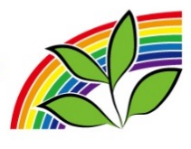
憲法に基づく基本的人権を尊重しゆったりとした暮らしの中で一人ひとりが豊かに過ごせる居場所を目指します

2026年
６月号
NO.130




わかば新聞
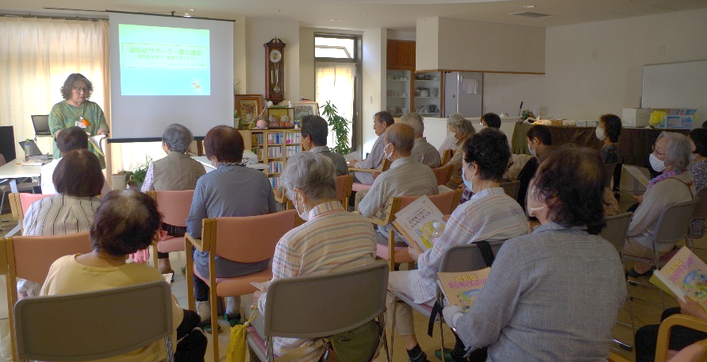
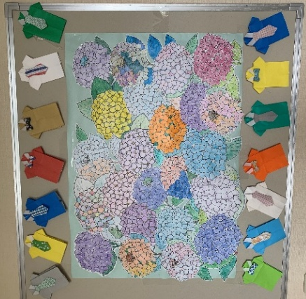
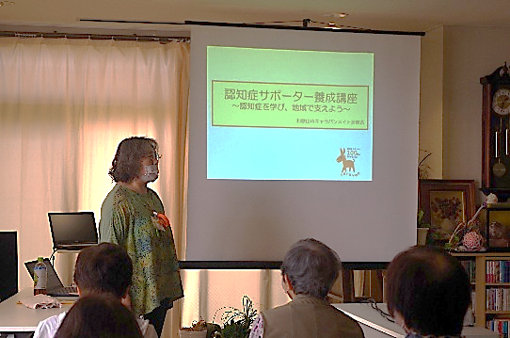
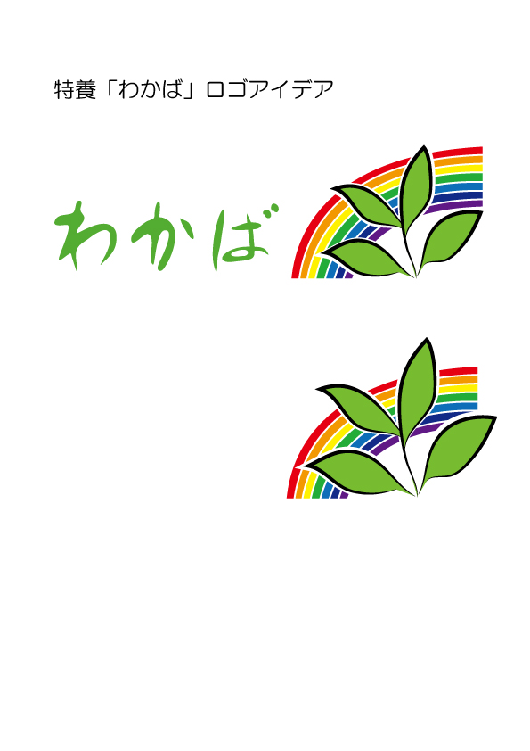
当日は、中之島の「地域支えあいセンター虹」のご協力もあり、２０名以上の方が参加されました。講師は、前半以下のようなお話をされました。
介護保険が制定される以前の認知症の扱いがどんなものだったでしょうか。「痴呆」とよばれ、人権も尊重されない、時には鉄格子のなかに閉じ込められて精神疾患扱いされていた時代がありました。「認知症」と名称を変更されて以降も、一旦認知症と診断されれば、本人は何も変わっていないのに、周囲の認識が一変してしまう、「何もわからない、何もできない人」になってしまいます。しかし、認知症はいまや特別なことではなく、少し先の自分自身のこととして考えてみてください」「今日は何日？何時？自分が今どこにいるか、目の前にいる人が誰かなど、基本的は状況を把握することを「見当識（けんとうしき）」と言います。認知症の進行とともに、今の自分のおかれた状況がわかりにくくなります。多くの場合、時間、場所、人の順に進行します。周囲から受け取る情報を選択して行動にうつすことが難しくなり予期しないことへの対応が苦手になります。本人は、過ちを指摘されることで不安が芽生え、焦り、怒りなどの興奮状態になることもあります。
周囲には「困った人」とうつりますが、「困っている人」なのです。「困っている人」の手助けをお願いしたいのです。（後半は認知症の症状や予防についてのお話でした）

６月10日、オレンジカフエわかばで、和歌山市地域包括支援課職員を講師に、「認知症サポーター養成講座」を開催、認知症への理解と地域の私たちができることについてお話を１時間半にわたって、ユーモアを交えてわかりやすくお話していただきました。

熱く語ってくださった講師は、認知症地域支援推進員
キャラバンメイト連絡会の
北廣 真希 氏 でした
デイサービス今月の壁紙
最新の認知症についての知見を学ぼう！ 認知症サポーター養成講座

〒640-8390 和歌山市有本140
ＴＥＬ（073）475-0015ＦＡＸ（073）475-0016
HPｱﾄﾞﾚｽ http://www,nijiwakaba.com/ ※「にじわかば」で検索

特別養護老人ホーム

